MARKETING MIX :
Séance TD n°3 : LA POLITIQUE DE PRODUIT:
PLAN :

Exercice 1 : les marques fortes de demain : 4
I. Quels sont les différents statuts de la marque ? 4
La marque - produit : 4
Stratégie de marque de Gamme : 5
Stratégie de marque Ombrelle : 5
Stratégie de Double marque ou marque caution : 5
Les différents Statuts des marques selon leur territoire géographique : 5
Stratégie de CO-BRANDING : 5
II. Illustrations des différents statuts par des exemples concrets : 6
III. valeurs que doivent pouvoir véhiculer les marques pour assurer leur pérennité ? 8
exercice 2 : LA MARQUE : 9
I. Quelle est l’utilité de la marque ? 9
a. Pour le fabricant ? 9
b. Pour le consommateur ? 15
II. Les Marques de Distributeur : 16
a. Comment expliquer le développement des marques de distributeurs ? 18
b. Quels sont leurs atouts pour concurrencer les marques classiques ? 20
c. Quels sont les principaux arguments permettant d’opter pour une stratégie de référencement alliant à la fois des MDD et des marques classiques ? 21
III. Suite au développement en matière de marketing relationnel, quel avenir peut-on prévoir pour les M.D.D ? 21
Le développement du marketing relationnel dans les stratégies de marques : 21
Dans un tel contexte, quel avenir peut-on prévoir pour les MDD ? 22
exercice 3 :cible, positionnement, conditionnement, packaging, nom 25
exercice 4 : le logo eco-emballage : 30
I. Quels signes pouvez-vous trouver sur des packages témoignant du respect de l’environnement ? 30
1. Le logo Eco-emballages 31
2. l’ Eco-label européen 31
3. la marque NF : 32
4. Autres logos, labels, chartes…. 32
II. Qu’est-ce que le logo « Eco-emballage » ? 35
• L’ECO-EMBALLAGES : 35
• Comment est né Eco-Emballages ? 36
• Sa mission : 36
• Ses actions : 36
• Quel est son mode de fonctionnement ? 36
• En Europe : 36
III. Dans quelles préoccupations des consommateurs cette démarche s’inscrit-elle ? 36
exercice 5 : le dépot de marque : 39
I. Les règles du dépôt de marque : 39
La nomenclature suivante répond à la question « quelle marque peut-on déposer ? » 39
La recherche d’antériorité 39
Le dépôt 40
La publication 40
L’enregistrement 41
La protection à l’étranger 41
Le dépôt international de l'Union de Madrid 41
Dépôt de la demande 41
Examen, opposition et enregistrement 42
Dépendance vis-à-vis de l'enregistrement de base 42
II. La contrefaçon : 42
Définition : 42
Moyens d’actions contre la contrefaçon : 42
Quelques exemples : 42
exercice 6 : conditionnement / emballage : 43
I. Les fonctions du packaging : 43
1. Définition du packaging (Mercator) : 43
2. Les 3 niveaux du packaging 43
3. Les fonctions du packaging ( Monique Brun) : 43
II. exemples de produits aux conditionnements innovants : 45
a) Un packaging innovant et hygiénique 45
b) Des innovations pour le conditionnement des eaux minérales 46
c) Bouillon Maggi ouverture facile 46
d) Café moulu Warca Arabica 46
e) Le coffret NESCAFÉ 47
f) Bouchon pour eau en bidon 47
bibliographie : 48
Annexe : 50
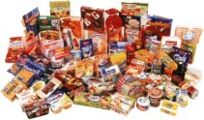
« Rapidité et adaptabilité seront les maîtres mots du marketing du prochain millénaire. L'information, diffuse et en temps réel, permettra aux sociétés d'anticiper les besoins des clients et les évolutions du marché mondial pour mieux se jouer de la concurrence. »
PHILIP KOTLER

Exercice 1 : les marques fortes de demain :

Nous sommes aujourd’hui dans une société de consommation, dans laquelle les marques jouent un rôle fondamental.

De source de l’INPI (Institut National de la Propriété Industrielle ),115 569 demandes d'enregistrement de marques ont été effectuées à l'INPI en 1997, dont 52 811 premiers dépôts pour la même année. Aujourd’hui, Le nombre de marques en vigueur sur le territoire français s'élève à 1.040.000 environ (donnée de l’INPI).

Avant d’aller plus loin, il est important que l’on parte sur de bonnes bases, pour cela il nous faut reprendre la définition d’une marque :

“Signe, nom servant à distinguer les produits d’un fabricant, les marchandises d’un distributeur ou d’une collectivité, la marque apparaît sous une définition proche de la notion marketing actuelle dès 1846” (Le Petit Robert).

Cette définition du dictionnaire n’est pas satisfaisante pour une étude de marketing, la définition retenue d’une manière générale en marketing est celle-ci :

Une marque est « un nom, un terme, un signe, un symbole, un dessin ou toute combinaison de ces éléments servant à identifier les biens ou services d'un vendeur ou d'un groupe de vendeurs et à les différencier des concurrents. »
(Définition du cours de V.Girard®)

On distingue trois grand types de marques :

- La marque de fabrique = elle est apposée aussi bien sur un produit intermédiaire (exemple : marques TERGAL®), que sur les produits finis.
- La marque de commerce = est celle qu’un distributeur appose sur des produits qu’il met en vente (exemple : Miss Helen® = Produits de beauté distribués par monoprix).
- La marque de service = elle est utilisée pour désigner des services (exemple : Europcar® - Mc Donald®…).
(Définition du cours de V.Girard®)

Quels sont les différents statuts de la marque ?

La marque - produit :
Chaque produit est commercialisé sous une marque spécifique. Il bénéficie d’une communication personnelle (donc en cas de problème sur un produit, il n’y a pas de répercussions sur les autres produits).
Inconvénient d’une telle stratégie : Il faut gérer toutes les marques, ce qui représente des coûts élevés pour l’entreprise.

Stratégie de marque de Gamme :
L’Entreprise commercialise des produits autour d’un même marché. La communication est fondée sur une promesse identique, à partir de l’image de l’Entreprise.
« En fait, la marque produit est souvent une marque de gamme, un produit étant décliné sous la même marque avec des variétés et des formats différents. On considère que la marque produit et la marque de gamme sont des synonymes. »
Le Mercator.

Stratégie de marque Ombrelle :
Les produits sont différents, sur des marchés différents. La communication est personnelle mais reprend l’image de l’Entreprise.
Avantages=
- Financiers (décliner une marque coûte beaucoup moins cher qu’en créer une nouvelle).
- Notoriété plus rapide des nouveaux produits lancés (ex : Danone® en lançant des biscuits « Taillefine® » est déjà dans le top 5 du secteur 2 ans après – Idem avec Nestle® qui a lancé des céréales sous la marque Crunch®).
Inconvénients=
- On ne peut décliner une marque à l’infini sous peine de ne plus véhiculer des valeurs cohérentes avec le positionnement initial de l’entreprise.

Stratégie de Double marque ou marque caution :
Elle se compose d’une marque mère et d’une marque fille. La marque mère est souvent une marque ombrelle, souvent une marque institutionnelle comme Nestlé® ou Danone® (on communique sur les deux noms à la foie). Chaque marque produit profite de l’image de la marque globale qui fédère l’ensemble.
Chaque produit a une vie autonome.

Les différents Statuts des marques selon leur territoire géographique :

Les marques globales :
L’Entreprise exerce une activité mondiale et profite de la notoriété ainsi acquise auprès du public, il s’agit là des marques mondiales et Européenne.
Par opposition :

Les marques locales :
Lorsque les marques sont très spécifiques, il y a peu d’avantages à avoir la même marque partout, il s’agit là par opposition aux marque globales des marques régionales et nationales.

Stratégie de CO-BRANDING :
Le CO-BRANDING est une alliance de marque, une coopération technique sur leur savoir faire et/ou commercial qui permet de développer et/ou promouvoir un produit à deux en capitalisant sur l’expertise et la notoriété des deux.
La réunion des deux marques peut se faire sous la forme d’une création d’un produit co-brandé mélangeant deux produits à l’origine distincts (Marque de yaourt + marque chocolat) ou d’une publicité associant deux marques. Dans le dernier cas, les investissements publicitaires peuvent être partagés ou pris en charge par la marque demandeuse.

Illustrations des différents statuts par des exemples concrets :

Exemples de stratégies de marque produit ou marque de gamme:
L’exemple typique d’entreprise ayant une stratégie de marques produits est Procter & Gambler® :

 |  | 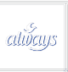 | 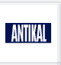 | 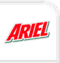
 | 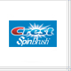 | 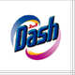 | 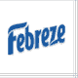 | 
 | 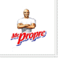 | 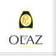 |  | 
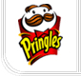 |  | 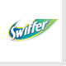 |  | 
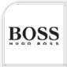 | 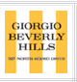 | 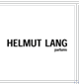 | 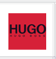 | 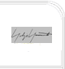
 | 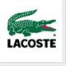 | 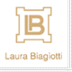 |  | 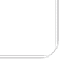
Procter & Gamble® a été fondé à Cincinnati, aux Etats-Unis, en 1837. Née de l'association de William Procter, fabricant de bougies, et de James Gamble, savonnier, cette entreprise américaine, à l'origine familiale, n'a cessé d'évoluer et de se diversifier pour devenir une importante société.
Source : http://www.fr.pg.com/notresociete/pgm_histoire.html

Autre exemple : le grand groupe Unilever®.

Les marques Unilever : | 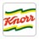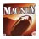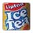
Axe®, Knorr®, Skip®, Magnum®, Ice Tea®, Fruit d’Or®, Cif®…etc.

Exemples de Stratégies de marques Ombrelles :
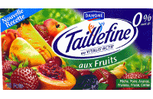
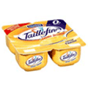
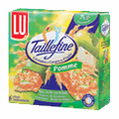
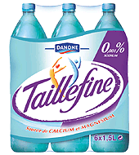


Taillefine® : « Pour rester en forme, le corps a besoin de toutes les richesses d'une alimentation équilibrée. Les apports en nutriments essentiels, vitamines et minéraux doivent être suffisants et bien répartis : ils sont nécessaires au bon fonctionnement des organes et contribuent à un bon équilibre de vie. »
Source : http://www.danone.fr

Exemples de Stratégies de Double marque ou marque caution :
- La marque Bio® de Danone®
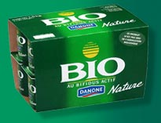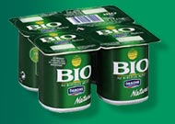
- La marque Pim’s® de Lu® (la marque Lu® qui elle même une marque ombrelle du groupe Danone®).
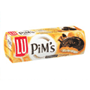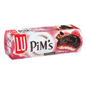
La marque Pim’s® profite de l’image de la marque LU® qui fédère l’ensemble (elle même fédérée par la marque Danone®).
Chaque produit de la marque LU® a une vie autonome, ainsi, tout le monde connaît les marque « Petit Prince® » , « Pepito® », « Hello® », « TUC® »…etc.

Exemple de Stratégie de marque globale :
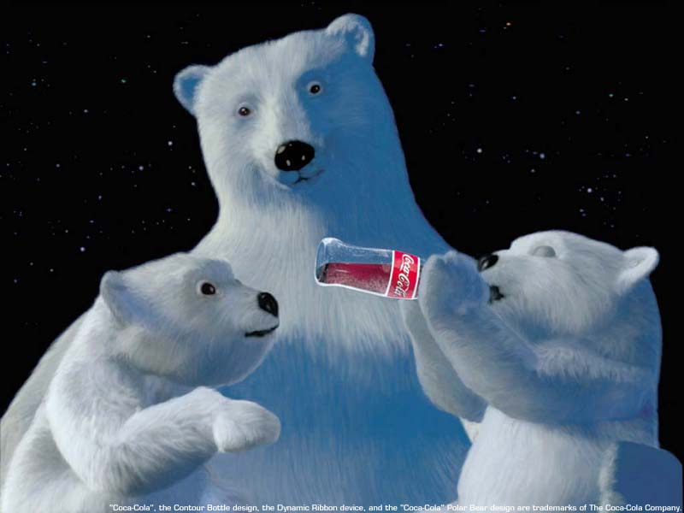

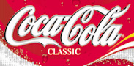

valeurs que doivent pouvoir véhiculer les marques pour assurer leur pérennité ?

exercice 2 : LA MARQUE :
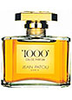  Jean Patou | 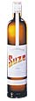  Suze |   Badoit | 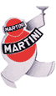  Martini | 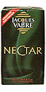  Jacques Vabre | 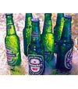  Heineken
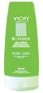  Vichy | 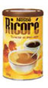  Ricoré | 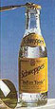  Schweppes | 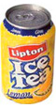  Lipton | 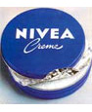  Nivea |   Evian
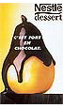  Nestlé | 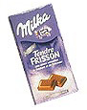  Milka |   Lanvin | 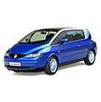  Renault | 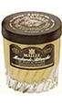  Maille | 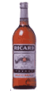  Ricard
  Michelin | 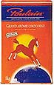  Poulain | 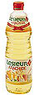  Lesieur | 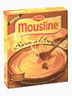  Maggi | 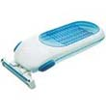  Gillette | 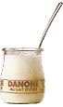  Danone



Quelle est l’utilité de la marque ?

Pour le fabricant ?
Comme nous l’avons vu dans l’exercice n°1, il existe de nombreuses stratégies de marques ( = Stratégie de marques produits, de marques ombrelles, de doubles marques, de co-banding…), mais la réelle question qui reste en suspend est de savoir quel est l’intérêt pour un fabricant (ou un distributeur) d’appliquer sur son ou ses produits une marque, alors même que cela implique de toute évidence une dépense supplémentaire de conditionnement, de publicité, et de protection légale, et même un risque très élevé dans l’hypothèse d’une non acceptation du ou des produits par l’utilisateur.

Voici les cinq principales raisons avancées pour justifier l'emploi d'une marque
(Cours de V.Girard®):

- Une marque facilite l'identification du produit (permet de faire des campagnes de publicité, de communiquer sur le produit) et simplifie la manutention et le repérage.
De plus, « une marque puissante joue un effet de levier » Mercator→
Il est évident qu’un marque limite les dépenses du producteur en terme de promotion, de publicité et autres dépenses relatives à la politique de promotion.

- Une marque déposée protège les caractéristiques du produit contre d'éventuelles imitations.
Correctement utilisée, une marque peut bénéficier d'une protection légale indéfiniment. Toutefois, si elle est utilisée de manière impropre, elle peut s'atténuer et devenir un terme générique, perdant de ce fait son droit à la protection. Des termes comme aspirine, frigidaire, kérosène ou harmonica, autrefois marques de fabrique, sont devenus des expressions génériques parce que leurs propriétaires ne les ont pas correctement protégés → La lutte contre la copie est donc l’un des principaux intérêts de la marque.

- Une marque véhicule l'idée d'un certain niveau de qualité attaché au produit et permet de fidéliser la clientèle.
→ Fonction d’image de la marque.

- Une marque permet de cibler l'offre sur des segments spécifiques du marché (permet ainsi de ce différencier de la concurrence.)
→ Fonction de positionnement de la marque.

- Un nom de marque offre enfin la possibilité d'associer au produit une histoire et une personnalité, capables de justifier une différence de prix.

« La marque forte permet de vendre le produit plus cher, en effet, le consommateur accepte de payer plus cher pour les qualités réelles ou imaginaires attribuées à la marque. »
Le Mercator.

Ces raisons mettent en évidence deux grandes fonctions de la marque (du point de vue du producteur) :

- Une fonction de positionnement → Elle correspond en fait à la fonction repérage (première raison évoquée par les producteurs). La marque donne à l'entreprise la possibilité de se positionner par rapport à ses concurrents et de faire connaître au marché ses qualités distinctives (voir exemple de Taillefine).

- Une fonction d'image → Il s’agit là de " l'image de marque de la marque ". Certaines, en raison de leur ancienneté, de la notoriété et de la renommée dont elles jouissent, constituent pour le fabricant ou l'exploitant un véritable patrimoine, résultat de nombreuses années d'investissements.

D’un point de vue purement économique, la marque représente un grand intérêt pour le fabricant (ou producteur), en effet, une marque déposée devient un actif au bilan d’une entreprise, elle peut ainsi se monnayer (exemple : vente, cession à titre gratuit, location….).

La marque favorise donc les échanges sur le marché, et donc au niveau international, elle est un point fort pour le producteur qui va avoir plus de facilités à faire face à une concurrence très féroce.
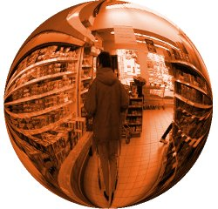
On retiendra donc trois grands intérêts économiques pour un producteur à développer une marque :

- ACCELERATION DE LA PERFORMANCE
Dans un monde de concurrence, les producteurs doivent rester en permanence attentif aux évolutions des marchés. Les marques pour faire face au « cannibalisme » doivent toujours maximiser leurs produits, c’est cette recherche de performance qui mène aux innovations. Celle-ci vont permettrent aux marques de se distinguer.

« Les marques contribuent à une innovation constante dans les domaines technique, scientifique, industriel, logistique, organisationnel et esthétique. En ce sens, elles sont un facteur de progrès social ».
« Souvent, ce seront les marques qui feront preuve d’innovation et investiront des moyens considérables pour démocratiser une invention ».
Michel CHEVALIER et Gérald MAZZALOVO
« PROLOGO » -“Plaidoyer pour les marques © Éditions d’Organisation, 2003

- INTERET AU NIVEAU DU PRIX :
La marque crée une valeur qui va avoir un prix, c’est cette plus-value qui va représenté un intérêt économique pour le producteur.
« La marque, grâce à la plus-value qu’elle commande au niveau du prix au détail, vient fédérer les intérêts complémentaires des consommateurs, des distributeurs et des fabricants ».
Michel CHEVALIER et Gérald MAZZALOVO

- ATOUT POUR LA COMPETITION INTERNATIONALE
Les marques fortes font les économies fortes. La concurrence internationale favorise les pays dont l'industrie et les services s'ancrent sur des marques établies ; c'est l'exportation de la valeur ajoutée qui contribue à améliorer la balance commerciale d'une nation.
Exemples :

Exemple de l’intérêt de la protection d’un produit par la marque :
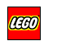 « Lego® (1932) : En 1932, un charpentier danois, Ole Kirk Christiansen, fabriquait des voitures en bois que son fils Godtfred (futur P.D.G. de Lego) peignit à la main. Suivirent des jouets en bois démontables puis, en 1942, la première brique plastique. Christians en forma le mot Lego® à partir du danois Leg Godt, qui veut dire « bien jouer » → la marque fut déposée et les produits brevetés, cela afin de faire face à d’éventuelles imitations (le concept étant une innovation en 1942). Aujourd’hui, c’est son petit-fils, Kjeld Kirk, qui dirige une affaire internationale mais restée longtemps résolument familiale.
En 1998, Lego a lancé les premiers « jeux de demain » des jouets programmables, à vocation pédagogique – résultats d’une collaboration avec le Media Lab du célèbre MIT, aux Etats-Unis, commencée en 1984. Après Billund, au Danemark et Windsor, en Angleterre, un troisième Legoland a ouvert ses portes à Carlsbad en Californie durant l’été 1999 ; Lego® et ses astucieuses petites briques multicolores sont maintenant présents sur Internet au travers du projet LDAPS (Lego Data Acquisition Prototyping System), destiné à éveiller l’enfant aux mystères de la science. Le LDAPS est soutenu par la NASA. »
Source : http://www.lego.com/eng/

Lego® a réussit à conserver le monopole sur son produit grâce au dépôt de brevets, et au dépôt de la marque → La protection de la marque « Lego® » par son créateur a donc permit de mieux faire face aux concurrents potentiels, cet exemple met donc en évidence l’intérêt du dépôt d’une marque.
Remarque : Aujourd’hui, lego doit faire face à la concurrence, en effet, le brevet ayant une période de prescription, lego n’a plus le monopole du concept.
Mais la notoriété de la marque acquise au fur et à mesure des années lui permet de continuer à faire face, malgré un marché en très grand développement (= concurrents qui proposent des modèles identiques à ceux de Lego, avec des figurines de Star Wars… etc).
Cet exemple met donc également en évidence un second intérêt de la marque : celui de « image » qu’elle dégage.

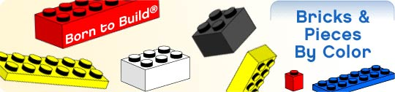
Autres exemples de l’utilité de la marque : L’utilisation de personnalités associées à une marque
: ®
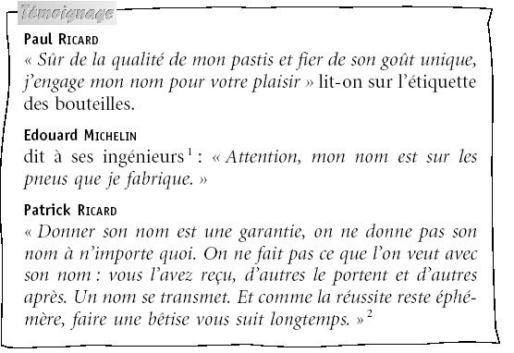

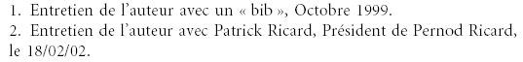
Bernard Logié - Dora Logié-Naville
« LEUR NOM est une MARQUE »
© Éditions d’Organisation, 2002

Dans les cas de Ricard® et Michelin®, le fait d’avoir associé le nom Patronymique aux marques a permis de crée des identités propres aux produits. Cela a permis aux produits d’acquérir des notoriétés, celles-ci permettent de justifier des hausses de prix.
Exemple de positionnement à l’aide de la marque :
La marque ombrelle taillefine® lancé par le grand groupe Danone® → Marque dont le nom est l’expression du positionnement voulu par l’entreprise.
Positionnement voulu = Produits diététiques.
« Avec les biscuits Taillefine®, donnez-vous le corps qui vous va »

Exemple d’utilisation « l’image de marque » en tant qu’expression de la qualité, fiabilité… :

®


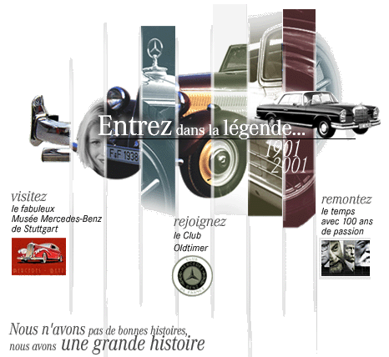

En 1886, Gottlieb Daimler et Karl Benz inventent un nouveau concept de mobilité pour l'homme : l'automobile. Depuis cette date, la marque à l'étoile a laissé son empreinte à chaque époque de l'histoire automobile créant ainsi une véritable légende.
Design, innovation, qualité, confort, fiabilité, pérennité, respect de valeurs... Aujourd'hui, les attributs ne manquent pas pour qualifier la marque Mercedes-Benz®.
La marque a une grande histoire, elle présente un excellent exemple de l’effet positif de « l’image de la marque ».

Parfois, c'est le distributeur ou l'acheteur qui souhaite que le fabricant appose une marque sur son produit. Le distributeur estime qu'une marque facilite la manutention du produit et que l'identification du fournisseur maintient une certaine qualité de production et accroît le niveau de préférence du consommateur. L'acheteur final, quant à lui, veut identifier facilement le produit qu'il désire.

Pour le consommateur ?
Comme on viens de le dire, l’acheteur final ou consommateur, veut pouvoir identifier facilement le produit qu’il désir.

La sensibilité de l'acheteur vis-à-vis des marques ne dépend pas seulement de l'influence de la marque, de son pouvoir d'attraction. Il ne faut pas considérer l'acheteur comme un sujet passif. Celui-ci se détermine en fonction de critères qui lui feront choisir une marque plutôt qu'une autre. Ainsi, c'est parce qu'il existe différents types d'implications, que peuvent coexister plusieurs marques, chacune prenant en charge certaines fonctions attendues et d'autres moins.

On peut ainsi définir quatre intérêts principaux la marque vis-à-vis du consommateur :

- la fonction d'identification = la marque est intéressante car elle permet au consommateur d’identifier rapidement le produit du point de vue de ses principales caractéristiques (c’est au travers de cette fonction que l’on comprend que le ciblage et le positionnement d’un produit au travers de sa marque sont très importants).
.
- la fonction de repérage = celle-ci est la conséquence directe de la fonction d’identification conséquence de la fonction précédente, aide l'acheteur à se repérer et à choisir rapidement une marque donnée par rapport à ses concurrents.

- la fonction de garantie = renvoie au fait que la marque est un engagement public de qualité et de performance. Une marque c’est souvent un engagement de qualité (voir exemples des Marques Michelin® et Ricard®). La marque diminue le risque perçu par le client. Une marque garantie un standard uniforme de performance, quel que soit le lieu d’achat et le mode de distribution.

- la fonction de personnalisation tient à ce que le choix de certaines marques permet à un acheteur de se situer par rapport à son environnement social ou ses occasions de consommation.

D’un point de vue purement économique :

A première vue, l’on pourrais penser que la marque ne présente pas d’avantage économique pour le consommateur, en effet, comme nous l’avons expliqué auparavant, le producteur bénéficie de « l’image de marque » pour justifier une hausse du prix de ses produits.
Mais une étude a démontré le contraire :

« Obnubilés par le système de concurrence parfaite, certains économistes associent la marque à une situation de monopole, induisant une rente ou un sur-prix. La marque serait génératrice de prix chers et d'inflation. A l'inverse les pratiques de discount et de prix d'appel de la grande distribution serviraient la finalité des politiques anti-inflationnistes.

Il s'agit là d'une opinion trop souvent répandue. Une étude économétrique, à partir du panel de consommateurs de Sécodip, a démontré qu'entre 1961 et 1986, le niveau général des prix a été multiplié par 6 tandis que dans le même temps, le prix de 20 produits de marques parmi les plus connues (Evian®, Coca-Cola®, Nescafé®) et les plus répandues, s'est accru seulement de 1 à 4.
La marque exerce une pression à la baisse des prix, car, en 10 ou 20 ans, non seulement sa valeur absolue a fait reculer de façon importante le prix des produits qu'elle désigne, mais encore ces produits ont considérablement évolué en offrant plus de performances au consommateur. »
http://www.secodip.fr
http://www.prodimarques.com
Cette étude nous permet donc de conclure sur l’intérêt économique de la marque pour le consommateur.

Les Marques de Distributeur :

La plupart des chaînes de magasins possèdent différents niveaux de marque, en effet, elles distribuent à la foie des marques nationales, des marques de distributeurs et des produits génériques.
Aujourd’hui, les Marques De Distributeurs se développent beaucoup, elles connaissent un véritable succès auprès des consommateurs, qui leurs permet de concurrencer les marques nationales, c’est ce phénomène que nous allons essayé d’expliquer.

Qu'apportent les marques de distributeurs? Pourquoi sont-elles aussi attractives ?

Commençons par essayer de définir une Marque de Distributeur (=MDD) :

Marque de distributeur (=Marque propre) →
Quand on parle de Marque de Distributeur, on évoque une marque qui appartient au distributeur (ou détaillant). Celui-ci vend sous cette marque, des produits fabriqués par lui-même ou par des sous-traitants. Ces marques peuvent être exclusives au distributeur ou fabriquées par un tiers.

Exemples (pour une liste plus complète, voir dans l’annexe) :
- La marque repère® de Leclerc. 

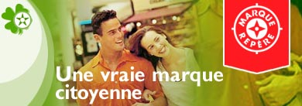
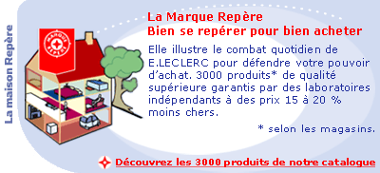
- Monoprix® propose toute une gamme de MDD →
Monoprix Bio®, monoprix exotique®… 

Ces marques de distributeurs(MDD) sont à dissocier des marques nationales, dites plus généralement, marques de producteurs → Définition :

Marque nationale ou marque de producteur :
Marque utilisée par le producteur sur des produits dont la diffusion est en principe nationale au travers de divers types de réseaux de distribution.
Exemple :
- Evian® du groupe Danone® :
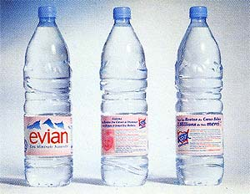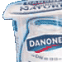
Les Marques de Distributeurs sont également à distinguer des marques génériques :

Les Marques Générique :
Elles désignent des produits qui n’ont pas de noms, elles ont été lancées au début des années 70, elles figuraient dans les rayons le plus souvent dans des emballages sans importances qui passent inaperçus dans les rayons (il s’agit le plus souvent de produits dits de « consommation courante » comme par exemple : le sel, l’huile…). Ces marques génériques n'ont jamais constitué une véritable menace pour les marques nationales car elles étaient perçues par les consommateurs comme des produits de qualité inférieure avec un emballage médiocre (On les assimilent souvent aux premiers prix, on les trouvent surtout dans le hard discount).

Comment expliquer le développement des marques de distributeurs ?

Afin de comprendre pourquoi un tel succès pour les MDD, il nous faut étudier les apports des Marques de Distributeurs sous deux angles différents,:
- Tout d’abord : Pourquoi une telle réceptivité du consommateur ?
- Puis enfin : Quels intérêts en retirent les distributeurs ?

Pour les consommateurs :

L’article de Laurence Curto (2000)« l’attitude des consommateurs face aux marques de distributeurs », met en évidence trois grands raisons qui peuvent être à l’origine du succès des MDD auprès des consommateurs :

- Le consommateur est attiré par le prix :

L’attitude des consommateurs face au prix est le premier facteur étudié par Laurence Curto. D’après elle, la faiblesse des prix des marques de distributeurs est l’un des « facteurs clefs » qui explique leur réussite.

- Le succès des MDD auprès des consommateurs peut également s’expliquer de part un ensemble « d’outils marketings » utilisés qui influencent le consommateur.

La marque de distributeurs est une sorte de porte-parole de l'enseigne et de son engagement auprès des consommateurs, en termes de qualité, d'hygiène, de respect de l'environnement...

Certains produits sous marques de distributeurs montrent un engagement qualité qui plaît au client, notamment grâce à des associations avec de grands chefs cuisiniers (Carrefour avec le chef Senderens, par exemple).

Mais aussi, les distributeurs accordent une meilleure présentation à leurs marques sur le lieu de vente (politique de marchandising et de mise en rayons qui est en faveur des MDD) et s'assurent d'avoir des stocks en quantité suffisante, ce qui attire les clients.

- Les actions de promotions.

Le consommateur à la recherche des meilleurs prix comme nous l’avons déjà dis, va être attirer par les offres promotionnelles qui sont très fréquentes chez les MDD, en effet, les distributeur utilisent beaucoup les coupons de réductions.

Pour les distributeurs :

- La marque de distributeurs permet d'instaurer une relation de confiance avec la clientèle, ce qui représente un très grand intérêt pour les distributeurs, cela explique donc en parti un tel développement des MDD. C'est sans doute Casino qui va le plus loin sur ce plan en faisant valider les nouveaux produits par un panel de clients qui "autorise" ou "rejette" la mise en rayon suivant son taux de satisfaction...

- Mais aussi, les MDD permettent une augmentation des débouchés, des opportunités pour les distributeurs, mais également pour les petits entrepreneurs :

Les PME permettent de différencier et diversifier l’offre en lui apportant les produits du terroir, les produits locaux, que les consommateurs réclament, tout en contribuant au développement local.
En France, 7 000 des quelque 9 000 fournisseurs sont des PME. Elles sont, en outre, le partenaire idéal des marques propres : leur savoir-faire, leur souplesse, leur réactivité et leur ouverture à l'innovation sont des qualités indispensables dans les partenariats qui sont ainsi instaurés. Exemple : 82 % des produits Auchan sont faits par des PME.

La concentration des groupes de distribution aidant, il devient de plus en plus difficile aux PME de proposer leurs propres produits. Produire sous MDD permet donc de vendre sans investir commercialement.
Les PME qui souhaitent travailler avec la grande distribution sont les bienvenues : non seulement cela donne une bonne image aux enseignes, qui font travailler le tissu économique français, mais en plus ces mêmes enseignes considèrent les PME comme plus souples - notamment pour les négociations commerciales - que les grands groupes. Ces négociations semblent mieux se passer avec elles qu'avec des marques nationales.
Un contrat avec une enseigne permet de préparer son plan de charge pour les trois années à venir (c'est en général la durée des contrats). L'écoulement de la production se fait de façon régulière.

Produire pour une enseigne de distribution, c'est voir sa production augmenter, ce qui entraîne a priori une augmentation de l'utilisation de l'outil de production, donc sa rentabilisation (tout en restant dans le cadre de la loi client/fournisseur qui fixe une limite de 30% du chiffre d'affaires).

Produire pour les marques d'enseignes permet de faire des tests et de bien positionner ses propres produits.

S'allier avec une enseigne de distribution permet pour un producteur étranger d'entrer sur le marché français ou pour un producteur français d'exporter grâce au circuit de distribution international de l'enseigne.
L'apparition de MDD sur des produits de "niche" encore jeunes fournit une concurrence qui peut donner un essor au segment. Ainsi, le segment des jus de fruits bio, dominé par l'entreprise Bjorg®, a progressé sous l'impulsion des MDD (Carrefour, Cora, Stoc...).
Sources : Mercator et http://www.btsac.com/
Exemple :
En France où plus de 80 % des produits Auchan et premiers prix sont fabriqués par des PME, Auchan a conclu un accord avec la Fédération des Entreprises et Entrepreneurs de France (FEEF) et signé 285 contrats d'approvisionnement pluriannuels.
Au Portugal, 25 contrats de partenariat ont été signés avec des PME nationales, en fruits & légumes, et boucherie. Ils sont assortis de garanties de volumes annuels. L'objectif est d'atteindre 170 contrats d'ici 2005.
La mise au point des filières "Produccion Controlada" en Espagne et des gammes de produits régionaux, en Italie et en France, se fait en collaboration avec des producteurs et des éleveurs locaux.
Source : http://www.auchan.com/
Ainsi, comme nous venons de le voir, l’une des principales explication d’un tel développement des MDD est que tout le monde trouve son compte dans les marques de distributeurs : aussi bien les consommateurs qui évoquent principalement leurs prix avantageux, leur bon rapport qualité/prix,..etc, que les distributeurs qui voient là un excellent moyen de fidéliser leurs clientèles, d’instaurer une relation de confiance… et enfin, les petits producteurs, qui trouvent également un intérêt principalement économique.

Quels sont leurs atouts pour concurrencer les marques classiques ?

- Première atout déjà abordé et qui est mis en évidence par la clientèle : le prix des marques de distributeurs qui est beaucoup plus faible que celui des grandes marques.
PRIX
Grandes marques de producteurs.

MDD (marques de distributeurs) →
Moins 20%

Premiers prix → Moins 20%

Source : « Le Mercator » Lendrevie Lévy Lindon

- Au niveau des distributeurs :
En règle générale, les MDD sont plus rentables pour le distributeur car leur taux de marge excède de 20 à 30 % celui des marques nationales.
D’autres analystes avancent les chiffres suivants : les marques de distributeurs dégageraient en moyenne une marge brute de 23%... alors que leurs concurrentes marques nationales ne leur en apporteraient que moitié moins (12 %).

Remarque : Le fait que les produits à marques de distributeurs augmentent les marges des enseignes est encore très incertains, cette thèse est réfuté par de nombreux analyste.

- Un autre atout des marques de distributeurs est qu’elles contribuent à fidéliser les clients : tout les distributeurs (ou détaillants) peuvent commercialiser des produits Procter & Gamble® (ex ; Mr Propre®, Sunny delight®…), mais seul Auchan peut vendre ses propres marques (.Rik & Rok® pour les boissons pour enfants), ou encore In Extenso® pour les vêtements en autres textiles…), cette exclusivité permet aux distributeurs un meilleur suivit de leur clientèle, ce qui est beaucoup plus difficile avec les marques classiques.

L'enseigne fidélise le consommateur client de sa marque. Certains groupes, comme Promodès avec sa gamme de produits du terroir Reflets de France®, ont même réussi le difficile pari d'en attirer de nouveaux.

Quels sont les principaux arguments permettant d’opter pour une stratégie de référencement alliant à la fois des MDD et des marques classiques ?

- Il est vrai que comme nous l’avons évoqué auparavant, les marques de distributeurs dégageraient en moyenne une marge brute de 23%... alors que leurs concurrentes marques nationales ne leur en apporteraient que moitié moins (12 %).
Selon certains, cependant, en faisant le calcul avec ce que la grande distribution appelle les marges arrières, les marques nationales peuvent dégager des marges atteignant 50% sur certains produits. Elles seraient donc aussi "intéressantes" pour les enseignes que leurs propres marques, sinon plus...
Il est donc stratégiquement intéressant d’opter pour un référencement alliant à la foie des MDD et des marques nationales plus classiques.

- Un autre argument en faveur d’une stratégie de double référencement (marques nationales et marques de distributeurs) est que cela permet de limiter les risques très élevé en cas d’une non acceptation du ou des produits lancés (sous la marque de distributeur) par l’utilisateur.

Suite au développement en matière de marketing relationnel, quel avenir peut-on prévoir pour les M.D.D ?

Avant de parler de l’avenir des MDD, il nous faut définir brièvement le marketing relationnel :

Le marketing relationnel est :« un ensemble d’outils permettant d’établir des relations individualisées et interactives avec les clients, en vue de créer et d’entretenir chez eux des attitudes positives et durables à l’égard d’une entreprise ou d’une marque déterminées. »
Le Mercator.

Le développement du marketing relationnel dans les stratégies de marques :

Le marketing relationnel est un des concepts marketing les plus en vogue en ce moment, il représente un véritable atout pour les entreprises, car il est le concept marketing appliqué qui est le plus susceptible de guider les stratégies du e-marketing de demain (technique qui permet de fidéliser la clientèle…). L’utilisation par exemple de bases de données en ligne, se développe de plus en plus, et représente un véritable enjeu économique, car elles permettent un suivit et une étude très précise de la clientèle.

Principe du marketing relationnel :

Jean-Claude Boisdevésy dans son ouvrage : « Le marketing relationnel » développe ce concept en détails.
L’auteur inscrit ce modèle marketing dans le cadre plus global des évolutions économiques qu’a connu notre société, et considère qu’il prend le relais d’autres concepts marketing devenus inopérants.

En effet, il est possible de présenter l’évolution du marketing selon une série d’étapes : orientation production, marketing de masse, marketing différencié et finalement marketing personnalisé et interactif (le Mercator).

Depuis la fin des années 1980, nous sommes entrés dans une "économie environnementale", autrement dit une économie influencée par l’environnement au sens social, politique, écologique, ethnique et confessionnel du terme. Les pleins pouvoirs de la marque dans les années 1980 sont maintenant abolis et les consommateurs attendent des preuves qui justifient leur fidélité à la marque, notamment en termes de services.

Dans ce contexte plus pragmatique, le marketing relationnel a pour mission de "fabriquer du lien entre le néo-consommateur et l’entreprise, prendre en compte ses attentes, redonner du sens à l’acte d’achat, remettre l’homme au centre du processus de consommation". Né dans un contexte de crise économique, le marketing relationnel se fonde sur la constitution du capital client, c’est à dire sur l’entretien du noyau de clientèle fidèle à la marque. Pour ce faire, l’entreprise dispose de trois leviers :
- La constitution et l’exploitation de bases de données, qui permettent de proposer des offres sur mesure.
- La relation avec le consommateur. L’entreprise doit le mettre en scène, le stariser, toucher son affectif, bref le motiver en donnant du sens à ses actes. Ce rôle d’animateur peut tout autant s’appliquer auprès des autres publics de la marque : intermédiaires, fournisseurs, employés, force de vente.
- L’information sur elle-même. "Le consommateur est devenu "informativore", c’est un accro de la brève, de l’info brûlante, du flash et du direct", et il se situe dans une culture du zapping. C’est pourquoi la notion de "sans effort" est très présente chez lui : il oriente sa démarche vers une information prédigérée, facile à absorber, simple à décrypter. Il recherche de l’information sur 3 sujets :
    - les produits ;
    - la comparaison entre les produits ;
    - et le producteur dans toutes ses dimensions (organisation, citoyen, actionnaires, valeurs propres, dirigeants, fonctionnement).
Cette recherche de lien avec le consommateur modifie donc le rôle joué par l’information dans la communication de marque. Autrefois abondante mais purement descendante de la marque au consommateur, elle doit devenir une information "ascenseur", permanente, dynamique et personnalisée : une information interactive.
Source : Jean-Claude Boisdevésy « Le marketing relationnel »

Tableau récapitulatif sur le marketing relationnel (Le Mercator)
Objectifs | Moyens d’action
Connaître les clients | Bases de données
Leur parler | Revues consommateurs, courriers personnalisé, site web, e-mail, etc.
Les écouter | Enquêtes, services clients, centres d’appels, sites Internet, etc…
Les récompenser | Cartes et points de fidélité
Les associer | Clubs de clients, parrainage, forum

Dans un tel contexte, quel avenir peut-on prévoir pour les MDD ?

Les distributeurs ont pris la vague en marche et appliquent aujourd’hui de telles stratégies de marketing relationnel à leurs MDD, il ne faut donc pas être pessimiste sur l’avenir des MDD qui remportent actuellement un grand succès qui ne cesse de s’accroître.

La société Nielsen, qui suit de près l'évolution des marques de distributeurs a noté une progression continue (de 14,4 à 15,5 %) des ventes en valeur des marques de distributeurs sur la période 1990-1995, sur les 242 marchés suivis par le panel Scantrack (La précision souhaitée pour le panel Scantrack requiert 360 magasins: 140 hyper et 220 supermarchés. En fait, ACNielsen collecte des informations auprès de 500 magasins.).
Source : http://www.acnielsen.com.
D'une façon générale, la marque d'enseigne gagne du terrain même si les stratégies connaissent quelques variantes selon les sociétés concernées.

Exemples de stratégies de marketing relationnel pour les MDD :

• Auchan :
Position concernant les MDD : Auchan confirme la vocation internationale de ses MDD en généralisant les étiquettes trilingues sur un grand nombre de produits.

Concernant l’utilisation du marketing relationnel : Auchan tente de fidéliser sa clientèle, notamment grâce à la création de la carte Auchan.
Auchan a créé, en 2000, Auchandirect, le troisième format de distribution alimentaire du groupe, avec pour objectif de développer progressivement cette activité.
 www.auchandirect.com

Auchandirect est opérationnel depuis mars 2001, dans le sud et l'ouest de la région parisienne, Auchandirect proposera, également, à ses clients des sites marchands spécialisés sur des produits complémentaires (livres, multimédia, santé,…) et des services (assurances, produits financiers, billetterie, voyages, …).
Le site www.voyagesauchan.com permet la réservation, en ligne, de vols secs. En mai 2002, c'est le site auchandirect espace librairie qui a été lancé.
 www.voyagesauchan.com
L’offre en produits à marque Auchan a été complétée d’une gamme “Terroir” comprenant 80 produits élaborés selon les recettes d’origine. Le développement de la ligne de produits premiers prix “coup de pouce”, créée en 2001, s’est poursuivi : elle propose désormais 500 références. Lancé en novembre, par une campagne sur le thème “Économiser et économiser”, le programme d’avantages du “double effet Waaoh” a rencontré un vif succès auprès des clients. À fin 2002, près de 1,8 million de cartes Auchan ont été émises, s’ajoutant aux 1,8 million de cartes Auchan Banque Accord déjà en circulation. Elles totalisent 30% des passages en caisse et 37,5 % du chiffre d’affaires.

• Leclerc :
Après avoir longtemps douté de l'intérêt des MDD, lance aussi bien des laits afin de limiter le développement des premiers prix, que des gammes dans le non-alimentaire (Siléa pour les peintures et le traitement du bois), en privilégiant l'information consommateur.

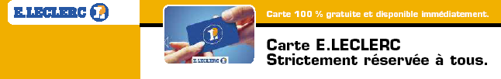

• Intermarché intensifie l'animation de ses PNM (produits à nos marques) et PNF (produits de nos fabrications) avec des actions promotionnelles comme le concours Street Soccer pour ses céréales.

• Casino étoffe son offre avec la gamme Palmarès dans l'alimentaire et Tilapin dans le jouet de premier âge. Elle lance aussi un panel de 10000 clients afin de créer un lien de fidélité entre la clientèle et l'enseigne.

• Prisunic développe la gamme Gault-Millau avec 190 références dont certaines figurent parmi les meilleures ventes dans leur famille (par exemple le chocolat).

• Carrefour :
Privilégie le développement de sa marque dans le non alimentaire (dictionnaires fabriqués par Larousse ou encore PC First-Line).

 |  | cartes PASS
 |  | Toute une gamme de cartes pour vous simplifier la vie
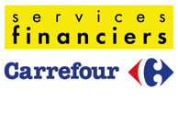

« La Kellogg Company contribue, depuis sa création, à une meilleure santé pour tous et le confirme jour après jour en proposant des produits de qualité. Le fondateur de la société, Will Keith Kellogg, pensait déjà que la façon de se nourrir avait un impact important sur la santé et qu’il fallait valoriser la place du petit déjeuner dans l’alimentation. Un jour de 1894, au cours d’une de ses expériences, menée avec son frère le Dr John Harvey Kellogg, il cuit des grains de blé qu’il passe entre des rouleaux afin de former une fine feuille de pâte.

exercice 3 :cible, positionnement, conditionnement, packaging, nom

Ils quittent la cuisine en oubliant le blé déjà cuit et à leur retour, s’aperçoivent que les grains de blé ont durci. Ce simple oubli va conditionner une découverte majeure : après ce temps de repos, les grains de blé se transforment en pétales lors du roulage. Une fois grillés, ces pétales se révèlent délicieusement croustillants et légers. C’est la naissance des Corn Flakes! »
Source : http://www.kelloggs.fr/groupe/histoire.html

Ci-dessous, la gamme des marques de Kellogs :

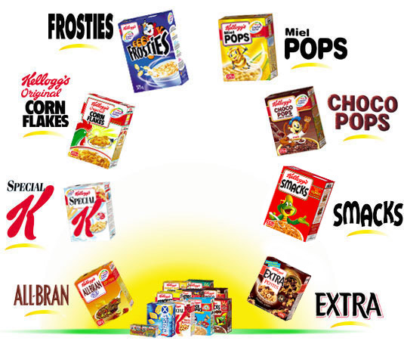

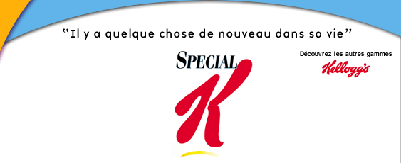
SPECIAL K®
• Pétales de riz et de blé complet
• 7 vitamines et plus du tiers des Apports Journaliers Recommandés en fer
• Haute teneur en protéines
• Très pauvre en matières grasses
• Lancé en 1990
Cible | Femmes soucieuses de leur ligne.
Positionnement | Produit santé pouvant être intégré à un régime minceur.  « Aujourd'hui, garder la ligne sans renoncer au plaisir ni à la variété, c'est possible!  Découvrez la gamme Spécial K, 4 variétés à alterner selon vos envies. »  Source : http://www.specialk.fr
Slogan | "Il y a quelque chose de nouveau dans sa vie"
Conditionnement | produits emballés dans des sachets plastiques.
Packaging | 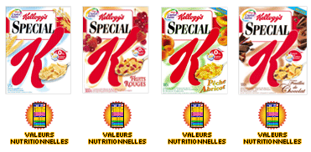  prédominance du blanc image du K imposante.
Analyse du nom | Nom de marque qui est composé d’un mot « spécial » et d’une lettre « K ».  Le « K » rappel que c’est un produit de la gamme « Kellogs ».  « K » : Fait appel à l’inconscient collectif → K comme « Kilo » par exemple → au travers de ce « K », la marque exprime très bien son positionnement.  Le « K » est également bien choisit car il se prononce facilement et il permet une mémorisation facile → ainsi, les clients reviendront plus facilement….  Inconvénient → il est difficile de protéger une lettre…
Concurrents directs | Fitness de Nestlé

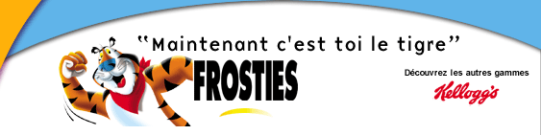
FROSTIES®
• Pétales de maïs glacés au sucre
• Lancé en 1981
Cible | Adolescents
Positionnement | Produits énergétiques  « Des glucides pour carburer dès le matin.  Des vitamines pour faire le plein de vitalité.  Du fer pour la forme »
Slogan | "maintenant c'est toi le tigre"
Conditionnement | produit emballé dans un sachet platique
Packaging | 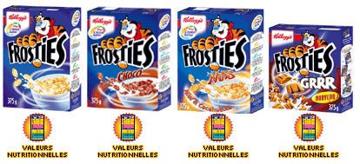  Prédominance d'un bleu foncé + image du tigre
Analyse du nom | Le nom ici à consonance anglaise fait penser à une sucrerie ce qui met alors en avant les qualités énergétique intrasèque au produit.
Concurrents directs | Golden grahams, crunch nestlé energy mix de quakers


« Riche en son, la source naturelle la plus riche en fibres, All-Bran contribue dès le matin à améliorer votre bien-être intérieur. Il vous apporte également des vitamines et des minéraux pour vous aider à rester en forme »
Cible | Hommes/femmes soucieux de leur santé
Positionnement | Produit santé voir alicament
Slogan | "All-Bran préserve la santé qui est en vous"
Conditionnement | produit emballé dans un sachet plastique
Packaging | 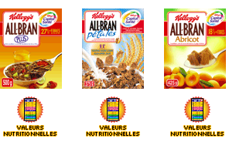  Couleur sobre, on montre les fruits
Analyse du nom | all bran : Le nom anglais insiste sur le coté naturel du produit fait avec des céréales (son). Céréale qui est la source naturelle la plus riche en fibres ainsi on met en avant le coté bénéfique pour le transit intestinale par exemple.
Concurrents directs | Fibre 1 de Nestlé

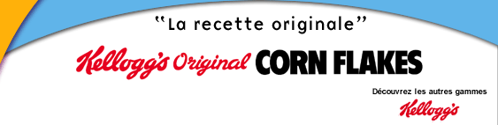
KELLOGG'S ORIGINAL CORN FLAKES®
• Pétales de maïs dorés au four
• Lancé en 1968
Cible | Hommes femmes aimant l'authenticité
Positionnement | Produit ancien qui a fait ses preuves
Slogan | "La recette original"
Conditionnement | produit emballé dans un sachet plastique
Packaging | 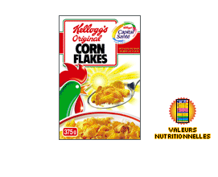  Blanc, image du coque vert traditionnel
Analyse du nom | Le nom met en avant l’authenticité du produit avec le mot « original ». La présence du mot flakes montre la matière du produit (céréales)
Concurrents directs | Jordans, quaker cruesli

Quels signes pouvez-vous trouver sur des packages témoignant du respect de l’environnement ?

exercice 4 : le logo eco-emballage :

Depuis la fin des années 80, les messages à caractère écologique imprimés sur les produits ou leurs emballages se sont multipliés. Parallèlement, ils ont évolué : ils sont passés d'une génération de produits "sans" ("sans phosphates", "sans chlore"..) à une génération de produits "plus" (augmentation de la biodégradabilité, de la teneur en recyclé..).
Ces produits ne s'adressent plus aux seuls consommateurs "écologistes", mais tentent de séduire l'ensemble des consommateurs.
Outre leur qualité écologique, ces écoproduits mettent en avant leur efficacité : un produit de meilleur qualité environnementale doit également être un produit de qualité, apte à satisfaire les attentes du consommateur.
Aujourd'hui, si les écoproduits tendent à accroître leur efficacité et à réduire leurs impacts environnementaux, l'offre reste encore très hétérogène et la validité de certaines déclarations environnementales peut être mise en doute.

On distingue deux types d'étiquetage environnemental :

- les Eco-labels pour lesquels les produits labellisés font l'objet d'une certification par un organisme tiers qui garantit leur qualité d'usage et leurs caractéristiques écologiques.

- les auto déclarations environnementales. Les arguments écologiques déclarés pour un produit ou un service le sont sous la seule responsabilité de l'entreprise (exemples : Maison Verte, Monoprix). Ils ne font pas l'objet de contrôle par un organisme tiers.

Les entreprises seront de plus en plus soumises à la nécessité de rendre compte de l'impact de leurs activités sur l'environnement. Pressentant cette obligation, plusieurs d'entre elles ont commencé à intégrer cette contrainte dans leur rapport d'activité, quelquefois même dans un rapport spécifiquement dédié au développement durable .La pression des pouvoirs publiques ainsi que la volonté grandissante de la part des consommateurs de s’impliquer activement dans la protection de l’environnement ont amené les entreprises a suivre une stratégie marketing particulière basé sur la valorisation des qualités environnementales de leur produits.

Cycle de vie d’un produit
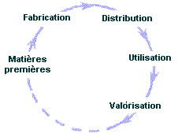

L’éco-conception →
DEFINITION ET CARACTERISTIQUES :
Ainsi est apparu au début des année 90 la notion d’ « éco-conception ».
L’éco-conception consiste à prendre en compte la protection de l’environnement dans la conception des produits (biens et services). La dimension " environnement " est destinée à être intégrée par les concepteurs, à côté d’autres préoccupations : attentes des clients, faisabilité technique, maîtrise des coûts...
Sur fond de concurrence, cette approche préventive des problèmes environnementaux intéresse l’ensemble des acteurs économiques : fournisseurs de matières premières, fabricants, distributeurs, consommateurs, acheteurs publics et privés... A service rendu égal, elle débouche sur la mise sur le marché de produits plus respectueux de l’environnement.
Il existe pour les produits vendu en France différents types de signe témoignant de la volonté de respect de l’environnement de la part des fabricants :

Le logo Eco-emballages

Attention ce symbole ne signifie pas pour autant que le produit est recyclable ni recyclé.
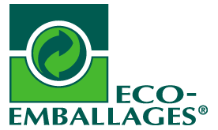
L'année 1992 sonne le coup d'envoi d'une politique volontariste de valorisation des déchets plus respectueuse de l'environnement.

En avril, un décret impose aux entreprises de la grande consommation d'éliminer les emballages de leurs produits en respectant l'environnement.

En juillet, la loi oblige l'ensemble des acteurs concernés à valoriser les déchets ménagers en leur fixant un objectif ambitieux à l'horizon de 2002 : ne plus rien mettre en décharge.

En août, suite à ce décret, Eco-Emballages naît avec pour mission de valoriser en 2002 75% des emballages ménagers via le recyclage ou la production d'énergie.
Depuis 1992, intermédiaire reconnu entre les industriels et les collectivités, Eco-Emballages s'attelle à la réalisation de cet objectif.
Source : www.ecoemballages.fr

l’ Eco-label européen

L'Eco-label européen, créé en 1992, est la certification écologique officielle européenne, gérée et délivrée en France par AFNOR CERTIFICATION, reconnu organisme compétent par la Commission Européenne.
A performances d'usage égales, l'Eco-label européen distingue les produits dont l'impact sur l'environnement est réduit.
Pour obtenir l'Eco-label européen, le produit doit répondre à des critères écologiques et d'aptitude à l'usage. Ces critères résultent de négociations entre représentants européens d'industriels, des associations de consommateurs et de protection de l'environnement, de distributeurs et des pouvoirs publics.
Source : www.afnor.fr

la marque NF :

La marque NF Environnement, créée en 1991, est la certification écologique officielle française. Elle est gérée et délivrée par AFNOR CERTIFICATION. Les objectifs de la marque NF Environnement sont :

- Valoriser l’engagement dans l'environnement
- Renforcer la confiance des clients en prouvant la qualité environnementale des produits.
- Offrir une différenciation avec les concurrents.
- Aider à développer les marchés et renforcer l’image.
- Bénéficier d'un outil de management.

A performances d'usage égales, la marque NF Environnement distingue les produits dont l'impact sur l'environnement est réduit.
Pour obtenir la marque NF Environnement, le produit doit être conforme à des critères écologiques et d'aptitude à l'usage. Ces critères sont le résultat de négociations entre représentants d'industriels, d'associations de consommateurs et de protection de l'environnement, de distributeurs et des pouvoirs publics.

Eco-produit : tout produit qui génère moins d’impacts sur l’environnement tout au long de son cycle de vie et qui conserve ses performances lors de son utilisation.

Eco-label :marque officielle de reconnaissance de la qualité écologique des produits. Elle offre une double garantie :la qualité d’usage du produit et la limitation de ses impacts sur l’environnement (NF Environnement, Eco-label européen.) :

Autres logos, labels, chartes….
- 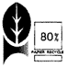 « Papier recyclé » : cette mention indique clairement le pourcentage de fibres de récupération utilisées pour la fabrication du produit.
-  « Contient des matériaux recyclés » : le pourcentage mentionné au bouclage de la flèche indique le taux de matériaux recyclés entrant dans la fabrication de l’emballage.
- La « boucle de Moebius » signifie généralement que le produit ou l’emballage est recyclable. Il s’agit là d’une caractéristique technique du matériau. Recyclable ne veut pas dire forcément recyclé.
-  « Acier recyclable » : on mentionne la qualité magnétique de l’acier qui facilite son tri.
- 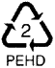 « Plastique recyclable » : cette mention a également comme objet d’identifier le type de plastique : PET PEHD, PVC, PE-LD, PP, PS, autres.

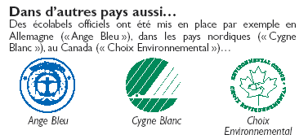

Il s’agit ici des principales organisations officielles mais il existe cependant aussi une multitude de charte de qualité et de logo créées généralement par les entreprises de grandes distributions.

le groupe AUCHAN :

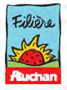
Auchan a depuis une dizaine d’année développé l’aspect écologique comme réel outil de marketing.
Auchan encourage les modes de production durables et veille à ce que ses produits soient le plus écologiques possible.
Outre la mobilisation de ses collaborateurs, l’enseigne essaie d’inciter ses clients à respecter leur environnement.
" Développer un mode de management responsable dans la durée et dans l’espace qui réconcilie l’économie, le social et l’écologie dans une démarche éthique."
Source : www.auchan.fr

le groupe Carrefour – Promodès :

Depuis 10 ans carrefour s’engage à tout mettre en œuvre pour maîtriser les impacts sociaux et environnementaux.
Cela implique de prendre en compte, dans sa stratégie et ses pratiques, les conséquences de son activité sur les Hommes et la nature.
Le logo Bio carrefour : Propriété du groupe Carrefour. Il garantit aux consommateurs la conformité du produit avec le cahier des charges Carrefour Bio.
Carrefour bio : une démarche unique, l'agriculture biologique assure les consommateurs de la non utilisation d'éléments chimiques à toutes les étapes de la production. Les produits distribués sous la marque Carrefour bio subissent, en complément, des contrôles par un organisme indépendant.
Source : www.carrefour.fr

E.Leclerc :
On peut trouver un logo sur tout les sacs de Leclerc témoignant du respect de l’environnement.
Leclerc fut un précurseur dans le domaine de l’environnement :

Un concept novateur
En 1996, E.LECLERC lance le concept du sac réutilisable à vie.
- À la place du sac de caisse traditionnel, il propose un sac plus grand, plus résistant et donc plus durable.
- Pour 1 franc symbolique, ce sac est réutilisable à vie : il est échangé gratuitement à chaque fois qu'il devient hors d'usage.
Une campagne de sensibilisation :

E.LECLERC lance simultanément une vaste campagne dans les médias qui fera date. L'objectif est ambitieux :
- Sensibiliser le public à cette forme de pollution.
- Susciter l'adhésion des consommateurs et faire évoluer leurs habitudes de consommation.
- Faire prendre conscience à chacun de ses responsabilités face à l'abandon des sacs

Par analogie, on peut adjoindre a toutes ces perspectives de protection de l’environnement toute les structures d’agriculture dite » biologiques » :

Le logo AB :

• Propriété du ministère de l'Agriculture et de la pêche français.

• Il est délivré, sur demande, si produits et préparations respectent les cahiers des charges de l'agriculture biologique.

• Non obligatoire, son absence peut signifier la présence d'ingrédients biologiques produits hors Union européenne.

Des normes internationales cadrent la mise en pratique de l'étiquetage environnemental :
- norme ISO 14020 : Etiquettes et déclarations environnementales.
- norme ISO 14021 : Auto déclarations environnementales
- norme ISO 14024 : Etiquetage environnemental pour les Eco-labels officiels
- norme ISO 14025 : Marquages et déclarations environnementaux.
Déclarations environnementales de type écoprofil

Qu’est-ce que le logo « Eco-emballage » ?

L’ECO-EMBALLAGES :
Le décret 92-377 du 1er avril 1992 conduit les producteurs, importateurs et distributeurs de produits à l'origine de déchets d'emballages ménagers à contribuer à l'élimination desdits déchets. C’est de cette nouvelle réglementation qu’est née Eco-Emballages.
Cette contribution se fait à travers un organisme agréé qui est Eco-Emballages.

Il s’agit une entreprise privée créée à l’initiative d’une poignée d’industriels de la grande consommation est agréée par les pouvoirs publics. Sa mission : installer, organiser, superviser et financer la collecte sélective, le tri et le recyclage des emballages ménagers dans l’Hexagone.

Un signe distinctif sur tous les emballages
L’identification d’Eco-Emballages est volontairement simple il s’agit du « point vert », il est présent sur 95 % des emballages.
Attention ! Les emballages portant le point vert ne sont pas tous recyclés. Avant de les déposer dans un contenant de collecte sélective, il faut vérifier qu'ils figurent dans le guide de trie communal.

Comment est né Eco-Emballages ?
Mettre en place le tri et le recyclage des emballages ménagers nécessite une sacrée organisation. L'Etat a confié cette mission à Eco-Emballages depuis 1992.

Sa mission :
75 % des emballages ménagers doivent être valorisés en 2002 par recyclage ou incinération avec récupération d'énergie.

Ses actions :
Coordonner les acteurs du tri et du recyclage :
Les entreprises qui mettent sur le marché des produits emballés à destination des consommateurs et choisissent d'adhérer à Eco-Emballages.

Quel est son mode de fonctionnement ?
Le point vert symbolise l'adhésion des entreprises au financement du programme Eco-Emballages. Elles versent en moyenne 6 centimes par emballage mis sur le marché.

En Europe :
Dans l’Union Européenne, 9 pays utilisent le logo « point vert « :
Allemagne, Autriche, Belgique, Espagne, Irlande, France,
Luxembourg, Norvège et Portugal. Sans être dans l'Union Européenne, la République Tchèque, la Lettonie et la Hongrie l'utilisent aussi.

Dans quelles préoccupations des consommateurs cette démarche s’inscrit-elle ?

Les dernières conclusions du rapport de L’Insee sur l’état des priorités des Français en 2003 est significatif.
Il apparaît que l’écologie est une préoccupation de l’ensemble de la population : neuf personnes sur dix se disent "assez" ou "très" sensibles aux questions environnementales. La permanence de cette prise de conscience est d’autant plus remarquable que d’autres sujets d’inquiétudes sont venus, cette année, occuper le devant de la scène ; citons, entre autres, la montée des préoccupations sécuritaires. Or, force est de constater que, même dans ce contexte, l’environnement n’est pas relégué au second plan, bien au contraire : il reste un sujet qui concerne la plupart de nos concitoyens.
Leur principales caractéristiques sont :

la sensibilité déclarée aux problèmes d’environnement, la perception de l’état de l’environnement, la confiance dans la capacité du progrès scientifique à résoudre les problèmes d’environnement ou encore la définition que donnent les Français à la notion de "développement durable".

Notons que c’est l’état de l’environnement au niveau de la planète qui préoccupe le plus la population : 63% des enquêtés le qualifient de "mauvais" ; 20% ont la même opinion pour l’Europe, 19% pour la France et 15% pour la région. Les résultats de cette année sont dans la lignée de ceux des dix dernières années ; ils confirment globalement la progression du sentiment que l’état de l’environnement est mauvais, et tout particulièrement au niveau planétaire. Cette tendance a affecté à peu près de la même façon la plupart des catégories sociales.

Cette démarche s’inscrit donc dans un contexte plus global d’implication active dans la protection environnementale. La clientèle ne veux plus limiter son approche du produit a la consommation intrasèque. Son besoin d’information va désormais au delà.
J’en tient pour preuve les derniers résultats de l’étude de l’Institut Français du Développement :
20 % des personnes interrogées perçoivent la dégradation de l’environnement comme préoccupante.

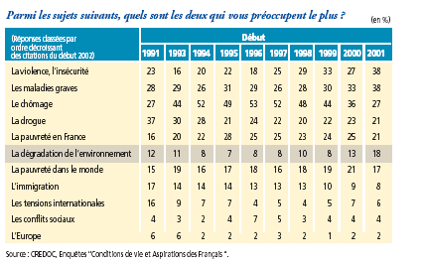
Source : www.ifen.fr

L’achat de ces produits contenant un Eco-label apparaît pour eux comme une façon de témoigner de leur responsabilité vis-à-vis des problèmes environnementaux.
Certaines entreprises utilisent d’ailleurs ce besoin de responsabilité des consommateurs comme un réel outil marketing en basant en partie leur stratégie publicitaire sur l’impact négligeable qu’aura leur produit sur l’environnement. Notons que cette soudaine prise de conscience,même de la part des entreprises de grande distribution apparaît plus comme un phénomène de mode qu’une réelle inspiration écologique.

Il est aujourd’hui bien perçu de prouver au consommateur qu’en plus de lui offrir un produit de qualité, on s’attelle aussi à protéger l’environnement dans lequel il évolue.
Par analogie, nous pourrions comparer cette particularité à la recrudescence des publicités nationalistes aux Etats-Unis ces derniers mois. Ils est évident que de nos jours les multinationales n’ont d’américaine que leur nom ( multi filiale, personnel international ; capitaux étrangers) mais elles utilisent tout de même cette particularité de la société américaine comme moyen de promotion de leur produit ( en plus de vous faire du bien vous faite du bien à votre cher pays en consommant américain).Les « marqueteurs » ont donc su astucieusement jouer sur le sentiment de devoir ( motivation éthique) des consommateurs. 

Les règles du dépôt de marque :

exercice 5 : le dépot de marque :
Le dépôt de marque auprès de l’INPI peut se faire par toute personnes physique ou morale et donne un droit de propriété. Vous possédez alors le nom de la marque qui devient même un actif (au bilan) d’une entreprise et peut se monnayer (vente, cession à titre gratuit, location…).

La nomenclature suivante répond à la question « quelle marque peut-on déposer ? »
- Un patronyme = marque au nom du fondateur (Ex : Citroën®, Renault®, Vuitton®, Bic®…)
- Un signe = EDF-GDF® (Electricité de France et Gaz de France), FNAC, BNP(Banque Nationale de Paris)…
- Un numéro = Le numéro 5 de Chanel.
- Un génerisme = le nom de la marque reprend l’appellation de sa catégorie de produits (ex : Microsof®t).
- Une marque fantaisie = son sens initial n’est pas rattaché au produit : Apple®, Président® (fromage)…
- La marque promesse = Slim Fast® (produits de régimes) – DégrifTour®.
- Des marques reconnues sur Internet = avec « oo », le « z » et le « k » → Yahoo®, Wanadoo®, Kelkoo® (site de comparaison des prix), Zebank®, AKAKLIKE® (CD-Rom pour les tout-petits).
Mais le dépôt de marque nécessite certaine règles :

La recherche d’antériorité
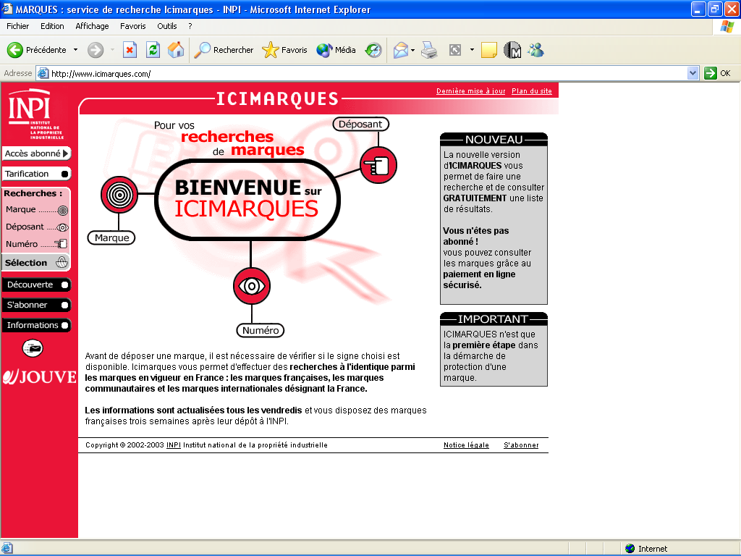
Il faut au préalable consulter la liste des classes puis faire une Recherche d’antériorité.

2 solutions :
- Connexion sur le site www.icimarques.fr Recherche gratuite d’orthographe similaire.

En revanche on ne connais pas les classes pour connaître la classe = Recherche supplémentaire avec un coût de 3€ par marque déposé.
760€
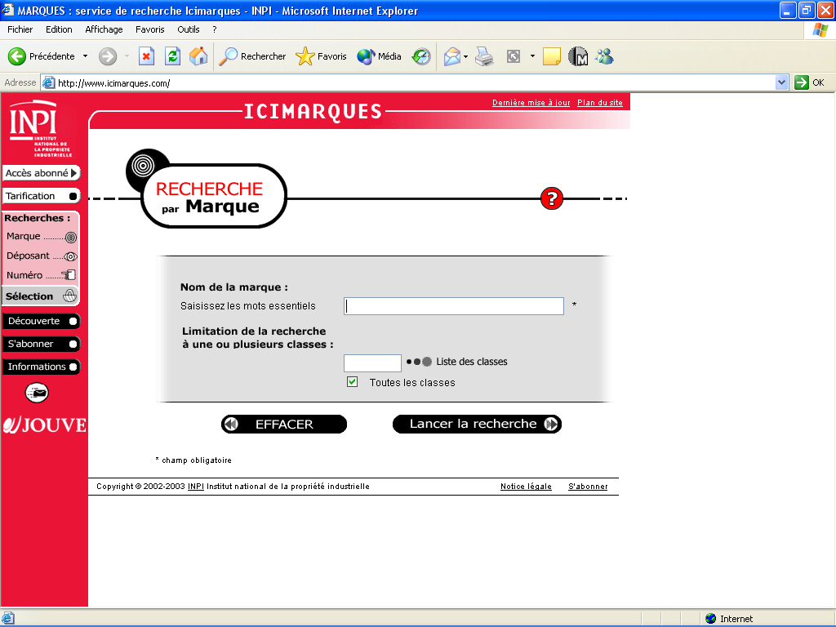

- Vrai recherche à l’INPI qui est beaucoup plus globale = Recherche d’antériorité → Coût de 38€ pour une classe. Pour toutes les classes =

Le dépôt
Après la recherche d’antériorité intervient le dépôt en lui même. Celui-ci s'effectue à partir d'un formulaire où l'on énumère de façon détaillée les activités concernées par la marque (dans la classification internationale des produits et des services). Cette liste doit être établie avec soin, car elle détermine l'étendue de la protection dont bénéficiera la marque. Le cas échéant, est mentionnée une brève description de la marque et de ses couleurs. Ce dossier est déposé ou envoyé soit à l'Inpi (à Paris ou dans les délégations régionales), soit au greffe du tribunal de commerce dont relève le déposant. Si le déposant n'a ni domicile ni établissement en France, il doit effectuer son dépôt auprès de l'Inpi par l'intermédiaire d'un mandataire ayant un domicile, un siège ou un établissement en France.
Si le dossier est complet, il reçoit une date de dépôt, qui sera considérée comme le point de départ de la protection, à condition que la marque soit ultérieurement enregistrée. Dans le cas contraire, le dépôt est déclaré irrecevable.

La publication
Après le dépôt intervient la publication. Si le dépôt est recevable, la marque est publiée au Bulletin officiel de la propriété industrielle (Bopi) six semaines après sa réception à l'Inpi. Un avis de publication est alors envoyé au déposant.

L’enregistrement
Si aucune opposition n'est formulée par des titulaires de marques antérieures dans les deux mois qui suivent la publication, ou si la ou les oppositions formulées se révèlent injustifiées, la marque est enregistrée au Registre national des marques, et le déposant reçoit le certificat d'enregistrement.
Moyennant un renouvellement tous les dix ans (sans modification ni dans la présentation de la marque ni dans les activités revendiquées), la marque peut être conservée indéfiniment.

La protection à l’étranger
Chaque Etat ayant sa propre législation en matière de propriété industrielle, la protection à l'étranger suppose en principe d'accomplir les formalités prescrites dans chacun des pays. Le premier dépôt effectué en France permet toutefois de bénéficier de diverses conventions internationales.
La Convention de Paris ouvre un droit de priorité de six mois à partir du dépôt en France pour étendre la protection dans 140 pays. Dans ce délai, le titulaire bénéficie de la date de dépôt initial pour les dépôts étrangers et est prioritaire sur un tiers qui déposerait la même marque dans les pays visés.
L'Union de Madrid permet d'étendre la protection, par une seule et même formalité, à différents pays désignés parmi 61 signataires. Le dépôt international est suivi de l'accomplissement des procédures nationales dans chaque pays désigné (voir ci-dessous).
La marque communautaire couvre en une seule procédure les quinze pays de l'UE (voir ci-dessous).

Le dépôt international de l'Union de Madrid
Le dépôt international permet au titulaire, à partir d'une marque enregistrée dans un pays d'origine, de demander l'extension de cette protection, en une seule démarche, à plusieurs pays (jusqu'à 61 pays différents). Le dépôt se fait en une seule langue, l'ensemble des taxes est payé en une seule fois, auprès d'un seul organisme (idem pour le renouvellement).
Le système d'enregistrement international des marques (Système de Madrid) est régi par deux traités : l'Arrangement de Madrid, qui date de 1891 et regroupe 51 pays, et le Protocole relatif à l'Arrangement de Madrid, signé par 37 Etats et mis en oeuvre le 1er avril 1996.
Certains pays ont signé et l'Arrangement et le Protocole, d'autres l'un ou l'autre de ces accords, de sorte que 61 pays sont concernés par ce système que l'on englobe sous le terme d'Union de Madrid et qui est administré par le bureau international de l'Organisation mondiale de la propriété intellectuelle (OMPI), à Genève (voir ci-dessous la liste des pays concernés).

Dépôt de la demande
La marque doit avoir été, au préalable, enregistrée ou déposée dans un « pays d'origine » faisant partie des 61 pays de l'Union de Madrid. Cet enregistrement antérieur est appelé « enregistrement de base ».
Le déposant doit être domicilié ou avoir un établissement industriel ou commercial « effectif et sérieux » dans l'un de ces pays. Il désigne dans sa demande un ou plusieurs pays (d'autres pays pourront toujours être désignés ultérieurement).
Le formulaire officiel est disponible à l'office de la propriété industrielle du pays d'origine (Inpi pour la France). Il existe trois types différents de formulaires selon que le pays d'origine du demandeur et le pays désigné ont signé l'Arrangement et/ou le Protocole. La demande doit être déposée auprès de l'Inpi, qui la transmet à l'OMPI. Toute demande déposée directement auprès de l'OMPI par le titulaire de la marque ou par son mandataire est refusée.

Examen, opposition et enregistrement
L'OMPI vérifie que les conditions de forme sont respectées. Si c'est le cas, la marque est publiée dans la revue OMPI des marques internationales.
La demande est ensuite transmise à chacun des pays désignés. Ceux-ci disposent alors d'un certain délai (douze ou dix-huit mois, selon les pays..., voire plus dans le cas d'un refus fondé sur l'opposition d'un tiers) pour refuser la protection. Si un refus n'est pas notifié à l'OMPI dans le délai prescrit, la protection dans chacun des pays désignés est alors la même que si la marque avait été enregistrée par les autorités des pays en question.
Cet enregistrement international est valable soit dix ans (Protocole), soit vingt ans (Arrangement). Il peut ensuite être renouvelé, tous les dix ou vingt ans.

Dépendance vis-à-vis de l'enregistrement de base
Pendant une période de cinq ans, l'enregistrement international est tributaire des événements qui vont se produire pour l'«enregistrement de base» (celui fait dans le «pays d'origine») : si, au cours de ces cinq ans, ce dernier cesse de produire ses effets (suite à une renonciation de la part du titulaire, d'un non- renouvellement ou encore d'une décision d'un tribunal), l'enregistrement international ne sera plus protégé et pourra être radié.
Au-delà de cette période de cinq ans, l'enregistrement international devient indépendant de l'enregistrement de base.

La contrefaçon :

Définition :
"Toute atteinte aux droits du breveté constitue une contrefaçon qui engage la responsabilité de son auteur" (Art. 615-1 CPI)
On distingue la contrefaçon directe par FABRICATION, VENTE, DÉTENTION en vue de la vente, IMPORTATION, UTILISATION, et la contrefaçon indirecte, (par utilisation, détention, vente, offre en vente par une personne autre que le fabricant, ainsi que par FOURNITURE de MOYENS en vue d'une contrefaçon) ; dans ces cas, il n'y a contrefaçon que si l'auteur est en connaissance de cause. On parle aussi parfois de « complicité de contrefaçon »

Moyens d’actions contre la contrefaçon :
Tous les moyens de preuve pour détecter une contrefaçon sont admis par le Tribunal. Toutefois, le plus efficace est la SAISIE-CONTREFAÇON : saisie descriptive ou saisie réelle. (Art. 615-5, Code de la P.I.).
Pour cela, le breveté (en pratique, le conseil qui le représente) demande au Président du Tribunal de Grande Instance du lieu où les faits ont été commis, une ORDONNANCE de SAISIE-CONTREFAÇON avec laquelle il se présente, accompagné d'un huissier et, s'il y a lieu, d'un agent de la force publique, dans les locaux du présumé contrefacteur.

Quelques exemples :
L’Asie a sans contestes le leadership en matière de contrefaçon. Produit de luxe parfum vêtement contrefais se trouve facilement dans certains quartiers de Bangkok comme Kao San Road par exemple.
Microsoft est aussi victime de cette contrefaçon en Asie mais aussi en Russie et plus récemment dans le pays basque. Ses logiciels sont copié puis revendu à des prix dérisoires.

exercice 6 : conditionnement / emballage :

Les fonctions du packaging :

Définition du packaging (Mercator) :

On peut définir le packaging comme l’ensemble des éléments matériels qui, sans faire parti du produit lui-même, sont vendus avec lui en vu de permettre ou de faciliter sa protection, son transport, son stockage, sa présentation en linéaire, son identification et son utilisation par les consommateurs.

Les 3 niveaux du packaging
On distingue généralement 3 catégories( ou niveau) de packaging :

L’emballage primaire

C’est le contenant de chaque unité de consommation du produit ;il se trouve donc en contact
direct avec ce dernier. C’est majoritairement le cas des produits alimentaires.
Ex :les boites de petits pois en conserve.

L’emballage secondaire

C’est l’emballage qui contient un produit déjà empaqueté. Il peut prendre la forme d’un emballage unitaire, d’un emballage de regroupement de plusieurs unités de consommations.
Ex :pack de 6 briques de lait.

L’emballage tertiaire :

Le troisième niveau appelé emballage tertiaire ( ou de manutention), est celui qui permet de transporter de l’usine au dépôt ou aux point de vente a un certain nombre d’unité de vente du produit. Notons qu’il a plus des fonctions logistiques que marketing.

Les fonctions du packaging ( Monique Brun) :
Monique BRUN est professeur à l'IAE de Lyon, Université Lyon 3. Elle est coordinateur du marketing à l'IAE de Lyon et dirige le DESS Marketing des Activités tertiaires.
http://www.cdra.asso.fr/

Les fonctions techniques :

    - La fonction « conservation » est liée aux emballages primaires directement en contact avec les produits. La compatibilité contenant / contenu est essentielle pour les produits alimentaires tant sur le plan bactériologique qu’organoleptique.

    - La fonction « distribution » concerne à la fois le souci de l’optimisation des linéaires chez le distributeur et les opérations de transport, de manutention de stockage. Elle concerne donc à la fois :
    - L’unité de vente qui doit être stable, empilable, compacte, facile à identifier et à codifier,
    - L’unité de manutention qui regroupe les produits pour la manipulation, le stockage, éventuellement la présentation ou l’enlèvement du produit dans le cas d’achats en grande quantité,
    - Et l’unité de mécanisation, souvent la palette en bois.

Les fonctions marketing :

  - La fonction « alerte » consiste à attirer l’attention du consommateur. Elle repose sur la couleur, élément majeur de discrimination visuelle, la forme qui joue un rôle important dans la perception des volumes, le graphisme lié à la réflexion sur la marque, le matériau et la nouveauté qui incite à l’essai du produit.

  - La fonction « attribution » a pour objet d’insérer le produit dans la catégorie à laquelle il appartient. Chaque catégorie de produits appartient à un univers de référence qui possède ses propres « signes » pour le consommateur. Il s’agit donc par une bonne identification des « signes » d’optimiser la perception du produit à l’intérieur de son univers d’appartenance. Ceci concerne l’univers du produit (classification par type d’utilisation) et l’univers de la marque. L’intégration dans un univers de référence ou la marginalisation du produit par rapport à celui-ci est une décision stratégique liée au positionnement par rapport à la concurrence.

  - La fonction « information » permet d’apporter au consommateur des renseignements dans le domaine technique, commercial ou réglementaire.

  - La fonction « positionnement » vise à situer le produit dans son univers de référence par rapport aux concurrents en induisant des perceptions psychologiques de qualité, de prix, de performance, de service…

  - La fonction « service » concerne des aspects multiples qui vont de la facilité de transport, d’utilisation ou de la valorisation psychologique du consommateur à la présentation en linéaire et à la facilité de recyclage.

On voit bien ici que le packaging, tout comme le design dont il constitue l’un des aspects, concerne différents domaines de la gestion (Brun,90).

Processus de conception et de développement des produits, gestion de l’innovation :
- Prise en compte des contraintes de production
- Gestion des gammes de produits existants
- Stratégie marketing et comportement du consommateur
- Stratégie d’identité et de communication

Le packaging peut être abordé comme objet signifiant et non plus comme un simple media. Il est alors considéré comme un discours produisant du sens pour le consommateur (Dano,1998). Il est susceptible d’orienter les choix de celui-ci en émettant un double discours : en faisant « parler » le produit en tant qu’élément de l’offre (discours du produit), en parlant du produit en tant qu’élément de communication de cette offre (discours sur le produit). Dans la mesure où le consommateur évalue une offre globale (le conditionnement n’est pas dissociable du produit lui-même), il est nécessaire que l’entreprise conçoive les discours packaging qui correspondent aux attentes des consommateurs.

Les liens entre la symbolique et le packaging sont donc particulièrement importants (Caron,1992). Ceci touche à la fois des éléments internes à l’entreprise : stratégie de marque, identité visuelle et des éléments de marché : perceptions différentes des éléments symboliques selon les cultures.

Bilan :
Les fonctions Techniques : | Fonctions Marketing (de Communication ):
- Protection et conservation du produit.  - Commodité d’utilisation.  - Transport, stockage, rangement et élimination.  - Protection de l’environnement. | - Impact visuel ou fonction « d’alerte ».  - Reconnaissance.  - Identification.  - Expression du positionnement.  - Information des consommateurs.  - Impulsion à l’achat.

exemples de produits aux conditionnements innovants :

Un packaging innovant et hygiénique
Source : www.oscardelemballage.com

Il s’agit d’1 soin hydratant lissant pour les lèvres proposé par Evian. Il fait partie de la gamme Affinity, disponible depuis que la célèbre marque d’eau minérale s’est lancée dans le domaine des cosmétiques. Le packaging est très novateur. La filiation avec les bouteilles d'Evian est évidente… puisqu'on retrouve la forme des montagnes sur les bouchons. Mais le plus original reste le sachet hermétique transparent à zip scellé qui protège chaque produit et garantit qu'il n'a pas été manipulé. Ces sachets sont réutilisables et peuvent se convertir en trousse de toilette. Evian Affinity est vendu en grande distribution, le prix oscille entre 4 et 7 euros (30 à 50 francs).
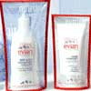

Des innovations pour le conditionnement des eaux minérales
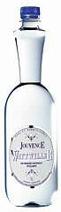
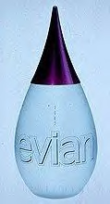 Evian propose une bouteille "goutte d'eau" pour parer les tables des fêtes de fin d'année. La bouteille possède un bouchon rose aux reflets nacrés et la bouteille est en verre givré.

Jouvence de Wattwiller est une eau minérale naturelle pétillante. Comme l'eau minérale de Wattwiller, elle est vierge de tout nitrate. Son packaging est résolument innovant grâce à sa bouteille de 1 litre en Pet cristal, en forme de carafe, facile à prendre en main. Sa présentation est en pack de 4 x 1 litre, plus adaptée à la consommation moyenne.

Bouillon Maggi ouverture facile
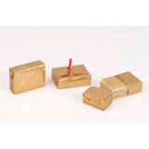
Avec 76 %* de parts de marché en France, Maggi est le leader des bouillons en tablette avec une large gamme : volaille, pot-au-feu, bœuf, poule au pot, légumes, épices, pour pâtes et riz, ou encore bouillons dégraissés. Afin de répondre aux attentes des consommateurs en matière de praticité et de service, Maggi innove en 2003 en adoptant un tout nouvel emballage pour ses tablettes de bouillon. D’un seul matériau et métallisé, il est muni d’une languette qui permet une ouverture facile et rapide, tout en garantissant une parfaite hygiène. Les consommateurs peuvent désormais ouvrir l’enveloppe protectrice d’un geste simple et pratique.

Café moulu Warca Arabica
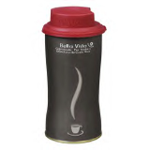
La boîte métallique de Warca est un concentré d’innovation. Warca a effectué une étude auprès de consommateurs pour connaître leur perception de ce type de produit (test SCANERGIE 6-7 février 2002 à Paris et à Strasbourg). Il en ressort que l’intérêt pour ce genre de boîte est motivé soit par un souci de rationalisme (préservation du café, rangement, facilité d’utilisation, praticité), soit par une vision plus symbolique (produit statutaire, soigné et sélectionné). Le résultat : une boîte en métal à fermeture hermétique, de qualité haut de gamme, assurant une bonne conservation du produit. Une forme galbée séduisante pour une meilleure préhension. Un bouchon doseur permettant de doser le café à son goût. Un système d’ouverture « double open easy » avec un bec verseur facilitant le dosage du produit et une possible réutilisation de la boîte. 3 couleurs de bouchon pour repérer facilement l’origine du café (rouge pour le Costa Rica, vert pour le Brésil, gris pour l’Éthiopie). Des étiquettes amovibles présentent la spécificité de chacune des origines tout en laissant la possibilité de garder la boîte nue. Un leaflet consommateur donne les caractéristiques du produit et le mode d’utilisation

Le coffret NESCAFÉ
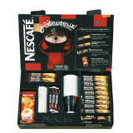
Le Coffret Nescafé « tout en un » contient 70 boissons : 50 sticks Nescafé Spécial Filtre, 12 sticks Nescafé Espresso, 4 sticks Nescafé Spécial Filtre décaféiné, 4 sachets Nescafé Cappucino, 20 gobelets, 20 bûchettes sucre et 20 agitateurs. Lancé en juillet 2003, ce coffret est la solution boissons idéale pour les réunions : une mise en place simplifiée, des coûts maîtrisés. Il propose des cafés pour tous les goûts et toutes les circonstances. Il offre donc une image de qualité professionnelle. Cette innovation répond aux attentes et aux contraintes du marché. Elle a été pensée tout spécialement pour les organisateurs de séminaires et de réunions

Bouchon pour eau en bidon

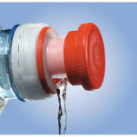
Bericap perpétue son avance en matière de bouchage pour eau en bidon de 5 à 10 litres. En parallèle au marché de l’eau en bonbonne 5 gallons à usage collectif en Europe, celui de l’eau en bidon de 5 à 10 litres se développe très fortement pour l’utilisation domestique. Bericap, de nouveau pionnier sur ce marché, lance avec Danone un bouchon robinet composé de 2 pièces plastiques, pour cols 48 mm, afin d’obtenir un versage aisé et régulier, le bidon étant en position horizontale. L’inviolabilité du bouchon robinet est double : une bande d’arrachage pour libérer le système de fonctionnement du robinet (translation et rotation de la pièce mobile) ; une bande d’inviolabilité mécanique pour la base vissée sur le col du bidon. Pour ouvrir le bidon, il suffit d’arracher la bande puis de tirer à soi la pièce mobile. Pour verser, il faut tourner la pièce mobile dans le sens des aiguilles d’une montre : un système d’évents breveté permet un écoulement sans glouglou ni éclaboussure ainsi qu’un dosage précis ; la fermeture se fait en sens inverse sans besoin de translation axiale. L’utilisation de cette bonbonne est facile et pratique.



bibliographie :
Données Internet :
http://www.pointsdevente.com/
http://www.prodimarques.com
http://www.af-marketing m.org/
http://www.secodip.fr →(Panels)TNS Secodip est une société du groupe TNS. Présent dans plus de 40 pays, TNS est aujourd’hui le 3e groupe mondial du secteur des études de marché. Il est numéro 1 en France.
http://www.lesechos.fr/formations/marketing/art_marketing.htm 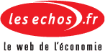
www.oscardelemballage.com
www.ifen.fr

LIVRES :
« Le Mercator » Lendrevie Lévy Lindon.
www.mercator.fr

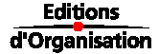
Bernard Logié - Dora Logié-Naville « LEUR NOM est une MARQUE »
© Éditions d’Organisation, 2002


Michel CHEVALIER et Gérald MAZZALOVO
« PROLOGO » -“Plaidoyer pour les marques
© Éditions d’Organisation, 2003.

« Le marketing relationnel » Jean-Claude Boisdevésy.
Dictionnaire de Mercatique Ed. FOUCHER JC GILARDI;M KOEHL;JL KOEHL
Contacts :
Blain sylvain → darylmagik@9online.fr.

Annexe :

Exercice 2 :Marques De Distributeurs

Quelques chiffres sur les marques de distributeurs...

21% |  | du panier des jeunes Français (14 à 25 ans) est composé pour moitié de produits sous MDD.
23 % |  | c'est la marge dégagée en moyenne par les marques de distributeurs.
28,1 % |  | c'est la part de marché d'Intermarché avec ses marques propres.
37 % |  | des consommateurs français considèrent les MDD comme des marques à part entière.
42 % |  | des consommateurs français aimeraient que leur enseigne propose plus de produits à marque propre.
43 % |  | des consommateurs français considèrent que les produits sous MDD n'offrent pas tous la même qualité.
45 % |  | c'est un chiffre qui va faire rêver nos enseignes nationales : c'est la part de marché des MDD en Grande-Bretagne. En France, elle atteint (quand même ou seulement, selon les points de vue) 22 % !
70% |  | ce record absolu de la part de marché la plus élevée d'un produit sous MDD est détenu par... les légumes surgelés !
85 % |  | des Français considèrent que la marque de distributeurs est un repère (tiens, c'est le nom de la MDD de Leclerc !) pour mieux choisir.
100 milliards |  | de francs, c'est le chiffre d'affaires dégagé par les marques de distributeurs en France en 1998.

Cette liste est non exhaustive, toutes les enseignes n'étant pas citées et certaines possédant plus d'une centaine de marques propres.

Enseignes | Marques de distributeurs
Auchan | Auchan  Rik & Rok (Boissons pour enfants)  In Extenso (Textile)  Captain Sea (Traiteur de la mer)
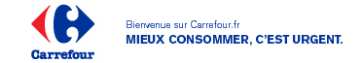  Carrefour | Carrefour  Carrefour Bio (Alimentaire biologique)  Escapades Gourmandes (Alimentaire "haut de gamme")  Firstline (Electro-ménager)  Tex (textile)
Continent / Champion (Groupe Promodès) | Reflets de France (Alimentaire "haut de gamme", produits du terroir)  Destination Saveurs (Alimentaire)
Géant / Casino | Casino  Saveurs d'Ailleurs (Alimentaire, produits exotiques)  Saveurs d'Autrefois (Alimentaire, produits du terroir)
Intermarché | Tumador (Produits pour enfants)  Pâturages de France (Laitages)  Via (Hygiène-beauté)  Luchon (Eau)  Paquito (Jus de fruits)  Chabrior (Pâtisseries)  Capitaine Cook (Conserves de la mer)
Marque Repère
Délisse (Laitages)
Nos régions ont du talent (Alimentaire, produits du terroir)
Le manège à bijoux (Bijouterie)
Jafaden (Jus de fruits)

Monoprix | Monoprix Gournet (Alimentaire)  Monoprix Bio (Alimentaire biologique)  Lafayette Gourmet (Alimentaire)  Monoprix Exotique (Alimentaire, produits exotiques)  Gault & Millau (Alimentaire)
Avril 2000 Site Internet ALTERNA

Illustration de l’exercice 3 : « Quand Kellog's joue la carte de la santé »

« En octobre 1984, Kellogg's a lancé aux Etats-Unis, en collaboration avec le National Cancer Institute, une campagne publicitaire pour indiquer que les fibres alimentaires contribuent à réduire le cancer du côlon. Cette campagne - qui constitue une bonne illustration de l'impact des publicités relatives à la santé - était révélatrice dans la mesure où jusqu'alors la loi interdisait aux produits alimentaires de revendiquer leurs bienfaits sur la santé. La suppression de cette interdiction était à la fois un événement majeur sur le marché des céréales et un fait suffisamment isolé pour permettre d'analyser l'impact des informations transmises par la publicité. L'objectif de Kellogg's n'était pas seulement d'éduquer le public sur les avantages des fibres alimentaires, mais aussi de promouvoir sa propre variété de céréales riches en fibres All-Bran. A la fin de 1985, le groupe avait étendu sa campagne à d'autres variétés de céréales, et les concurrents lancé de nouvelles céréales riches en fibres sur le marché. La Federal Trade Commission (FTC) analysa cette période pour voir comment les consommateurs réagissaient aux nouvelles informations relatives à la santé. Elle examina d'abord leur attitude face aux données scientifiques dont ils disposaient quand les fabricants n'avaient pas le droit de faire de publicité, puis leur comportement un an après la mise en place de la publicité. Les résultats montrent qu'avant le démarrage de la campagne Kellogg's, les consommateurs devaient franchir des obstacles de taille pour intégrer les informations sur la santé : il fallait d'abord qu'ils les trouvent, puis qu'ils les comprennent, et enfin qu'ils changent leurs habitudes alimentaires. L'étude a également permis de constater que tous les consommateurs ne prêtaient pas la même attention à leur santé et que cela se répercutait sur leur désir d'obtenir des informations et de s'en servir : les personnes les plus soucieuses de leur santé consommaient, dans tous les cas, davantage de céréales à base de fibres. Pendant la période antérieure à la publicité, leur consommation de céréales riches en fibres était déjà relativement constante et les informations scientifiques nouvellement communiquées n'ont rien changé à leur comportement. La suppression de l'interdiction de la publicité sur les bienfaits des aliments pour la santé engendra pourtant une augmentation de la consommation des céréales riches en fibres. Les données montrent, en effet, que la publicité a réduit le coût d'acquisition des informations de santé pour les consommateurs qui n'étaient pas disposés naturellement à s'informer par d'autre médias. De façon plus générale, l'analyse du FTC a révélé que les consommateurs sont sensibles aux informations des annonceurs à partir du moment où elles ont de l'intérêt à leurs yeux et qu'ils ont peu à débourser pour les obtenir. Ils ne tendent pas naturellement à aller les chercher, mais ils y sont sensibles si leur coût d'acquisition est réduit. »
Les Echos.

